Thi hành án Uông Bí - Công tác năm 2021.
Năm 2020 là một năm công tác nhiều khó khăn đối với Chi cục Thi hành án dân sự thành phố Uông Bí cũng như các đơn vị trong toàn ngành. Tuy nhiên, với sự nỗ lực, quyết tâm trong các mặt công tác Chi cục đã đạt và vượt các chỉ tiêu, nhiệm vụ so với các chỉ tiêu, nhiệm vụ do Bộ và Tổng cục giao, cụ thể: chỉ tiêu về việc đạt 81,55%; chỉ tiêu về giá trị đạt 39,37 %. Nhận định năm công tác 2021, có thể còn có những khó khăn do tình hình dịch bệnh Covid-19 vẫn tiềm ẩn diễn biến phức tạp; tình hình kinh tế xã hội có dấu hiệu biến động theo hướng tiêu cực, ảnh hưởng đến hiệu quả công tác thi hành án; mặt khác, đầu năm công tác Chi cục đã thụ lý một số việc có giá trị phải thi hành lớn, tính chất phức tạp có thể phát sinh trong quá trình tổ chức thi hành án. Đặt yêu cầu hoàn thành tốt chỉ tiêu, nhiệm vụ năm 2021, ngay từ những ngày đầu năm công tác mới, Chi cục Trưởng đã thực hiện việc phân công công tác, tập trung chỉ đạo, triển khai thực hiện trọng tâm nhiệm vụ công tác năm 2021.
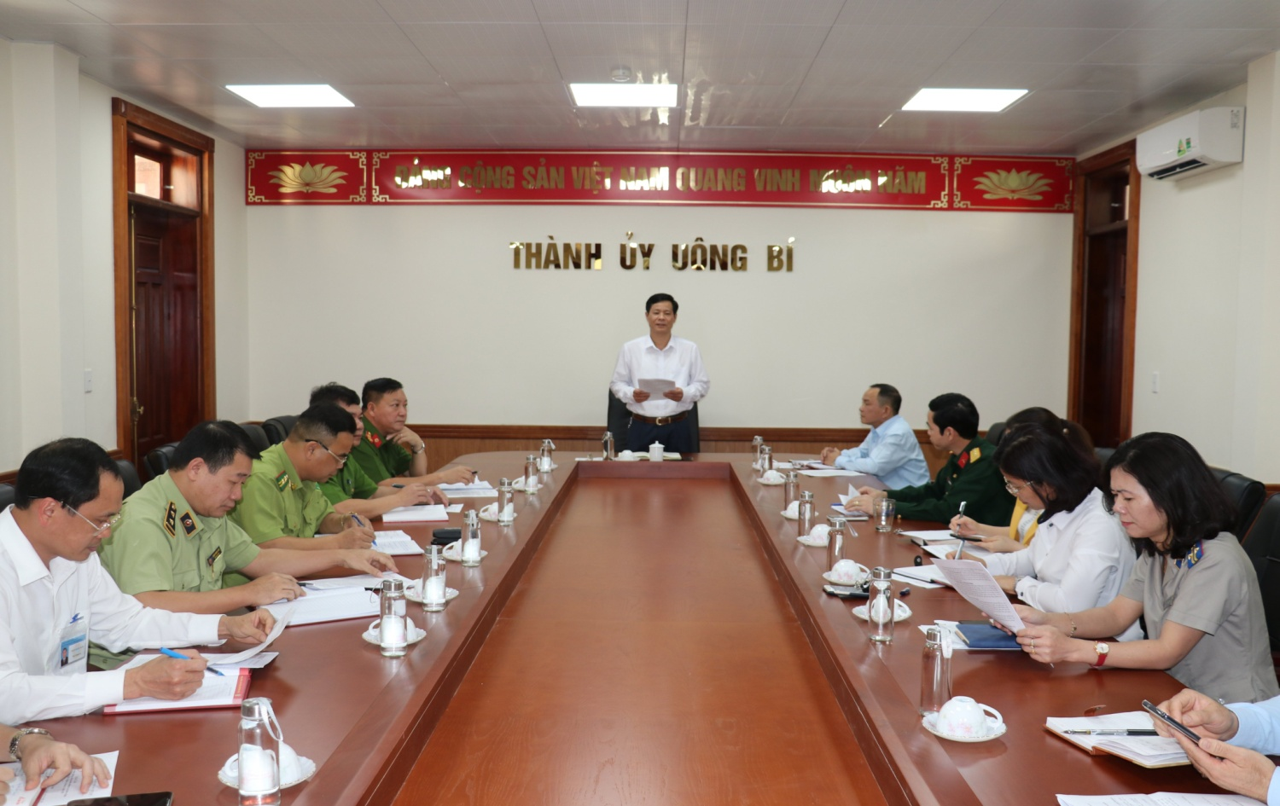
Ngày 21/10/2020, tại cuộc Hội nghị giao ban công tác Nội chính - Tư pháp thành phố Uông Bí, Chi cục Thi hành án dân sự thành phố đã báo cáo kết quả công tác năm 2020 và tình hình triển khai nhiệm vụ công tác năm 2021 cũng như dự báo các điều kiện ảnh hưởng đến kết quả công tác năm 2021, đồng thời đề nghị Đảng ủy thành phố và Ủy ban nhân dân thành phố quan tâm kiện toàn Ban chỉ đạo Thi hành án dân sự thành phố, tạo điều kiện cho công tác phối hợp của Chi cục trong việc cưỡng chế có huy động lực lượng và giải quyết các vụ việc có vướng mắc về tài sản đảm bảo thi hành án.
Nguồn: Theo CC THA DS Uông Bí

